课程助手
用户使用手册

2020年4月24日

1.概述
课程助手是具备查看课表、点名、在线发布作业、共享资源等功能的教学辅助工具，以教学班为基础对学生的课堂表现、平时成绩进行记录，满足教师基本的教学活动需求。

2．教师端（PC）
入口：
（1）教师登录平台后，在【服务大厅】查找课程助手点击进入。如下图：
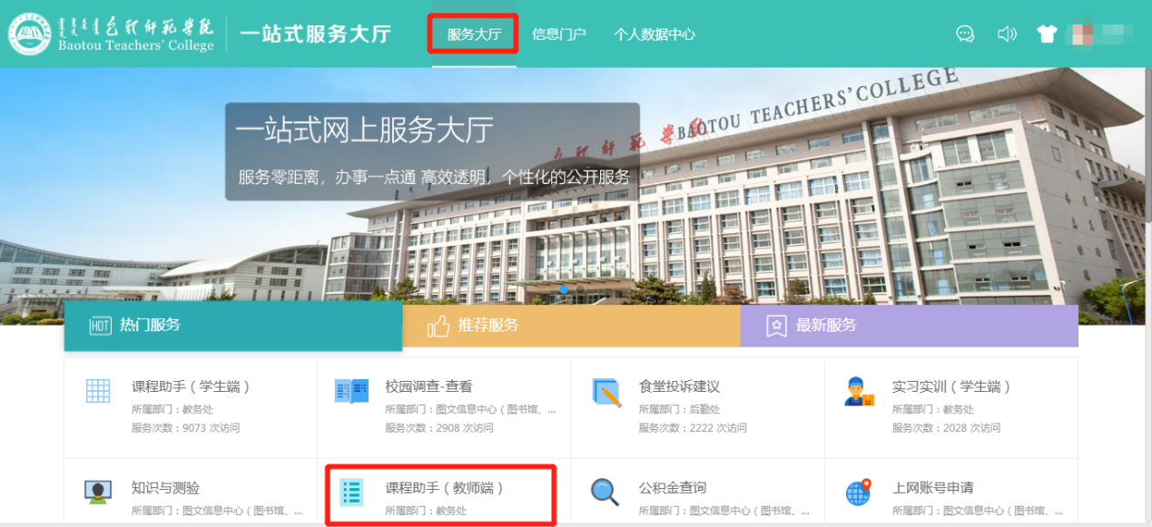
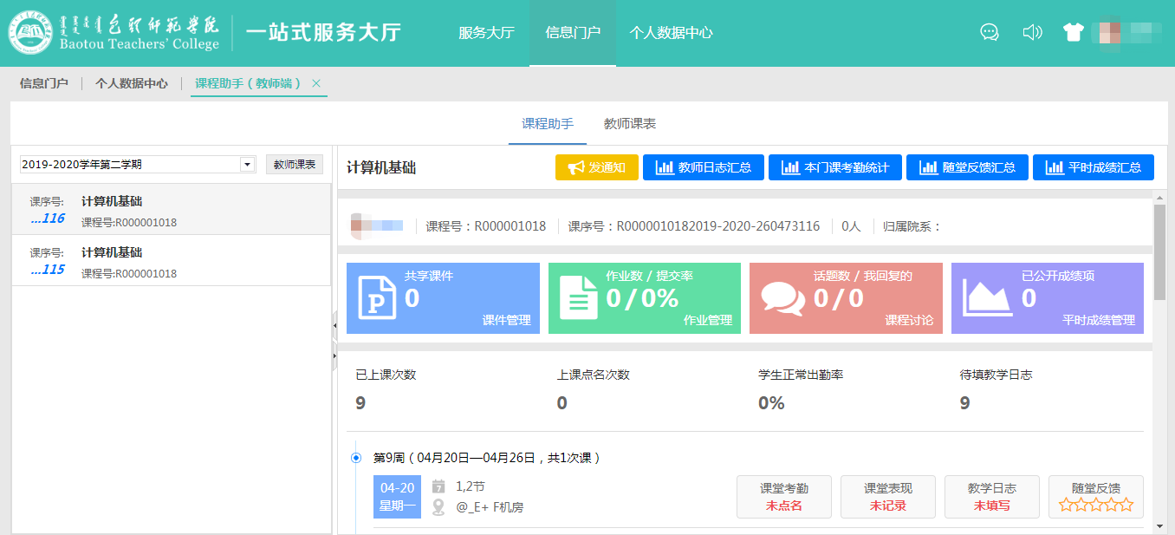
（2）教师登录平台后，在【信息门户】点击“教师课表卡片”的“进入课程助手”按钮进入。如下图：
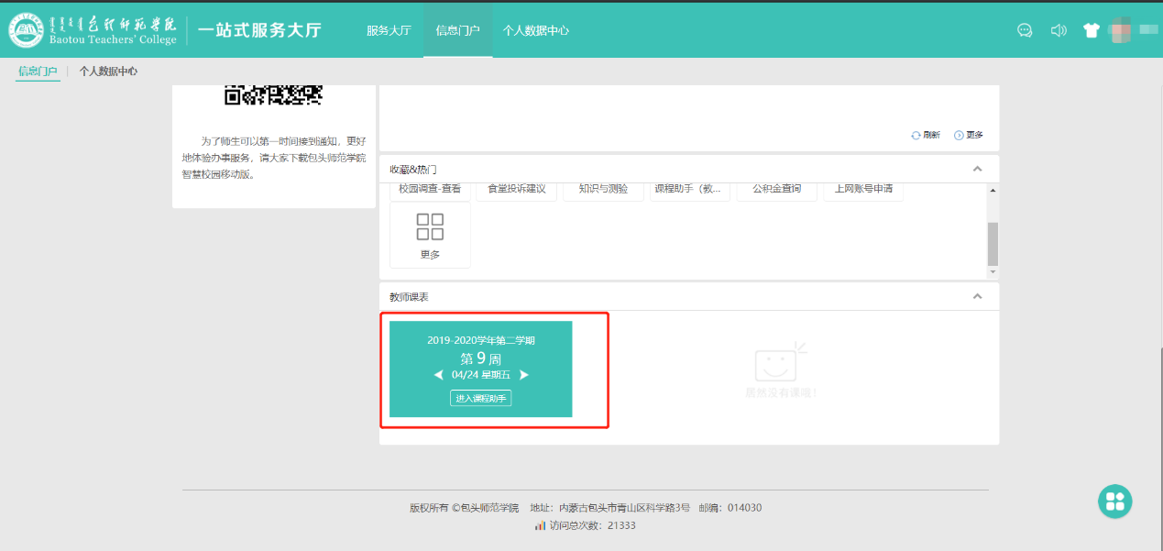

2.1教师课表
点击图中左侧的教师课表，即可查看本人的课表。可按学年、周查看。如下图:
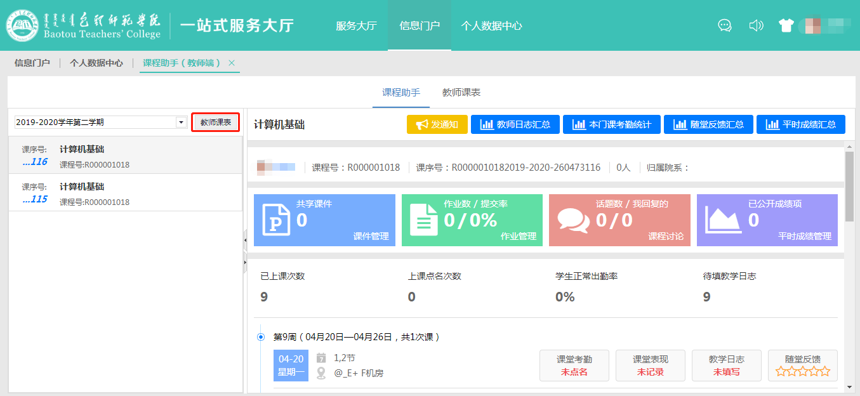
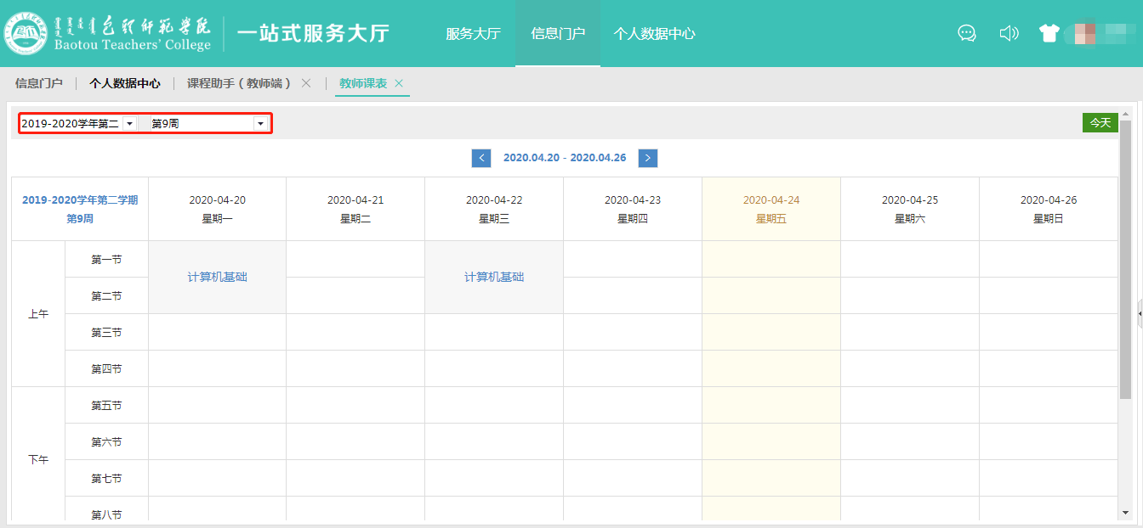
点击某一课程，即可进入该课程的详细代课信息，如下图：
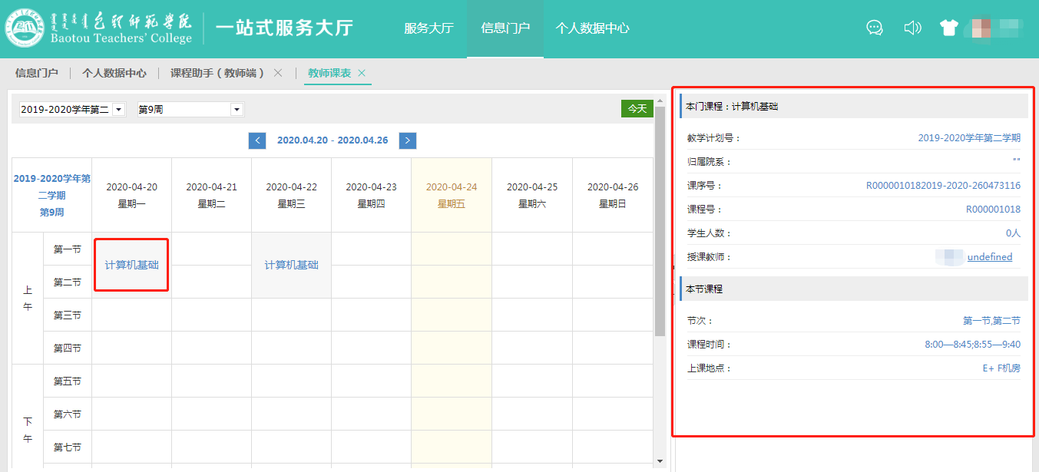

2.2课堂考勤
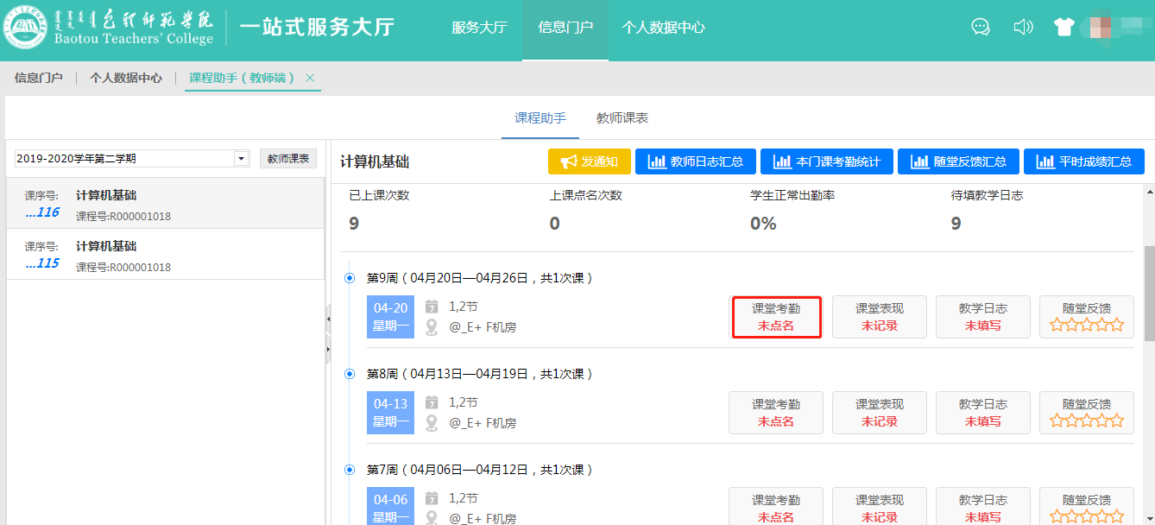
是实际教学过程中，课堂考勤是必不可少的环节，便捷高效的进行无疑会让课程教学秩序更好。课程助手在上课、课间、下课都可点名，可是即时的反馈有没有学生在中途翘课，并且提供全部点名和部分点名两种考勤方式：
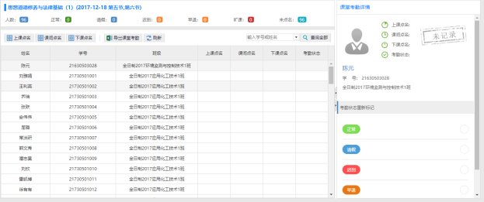
不同时段点名，检查学生迟到、早退、旷课情况，如下图：
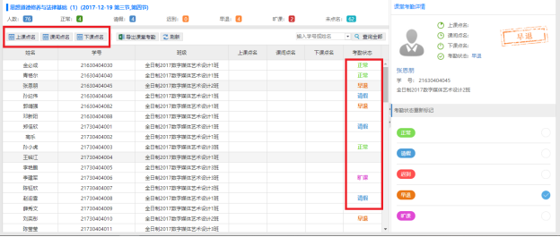
同时，点名方式有全部点名和部分点名两种，可以在课前选择全部点名，中间随机部分点名。
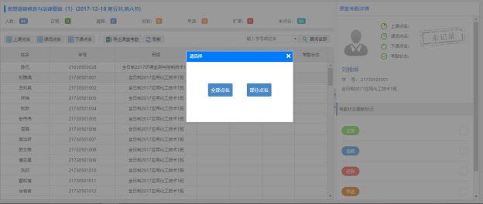
全部点名的优势在于全面，不会有漏缺，劣势在于耗费时间长。课程助手提供动态二维码扫码签到功能，每十秒切换一次二维码，且学生账号和微信绑定，最大程度的做到了避免学生代签。
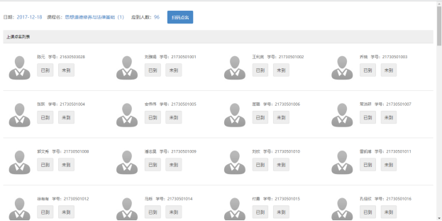
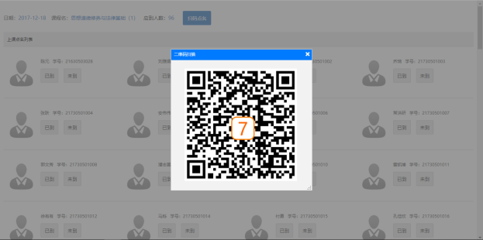
选择部分点名后，会出现以下列表，可以根据实际情况由教师选择随机方式：
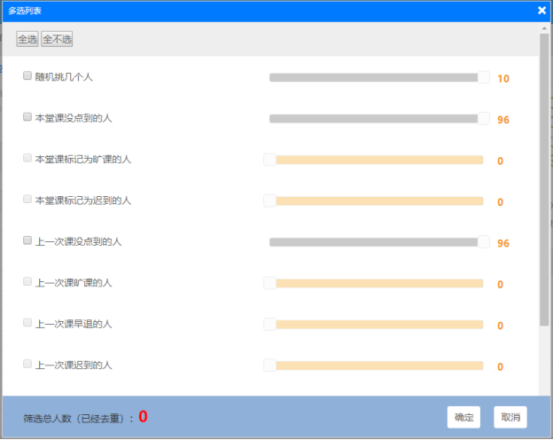

3．教师端（移动）
教师可在手机端的课程助手模块查看本人当前学期所带的课程，并且可以点击进入详情、进行课堂考勤、课堂表现记录、教学日志填写等操作，下面详细介绍：
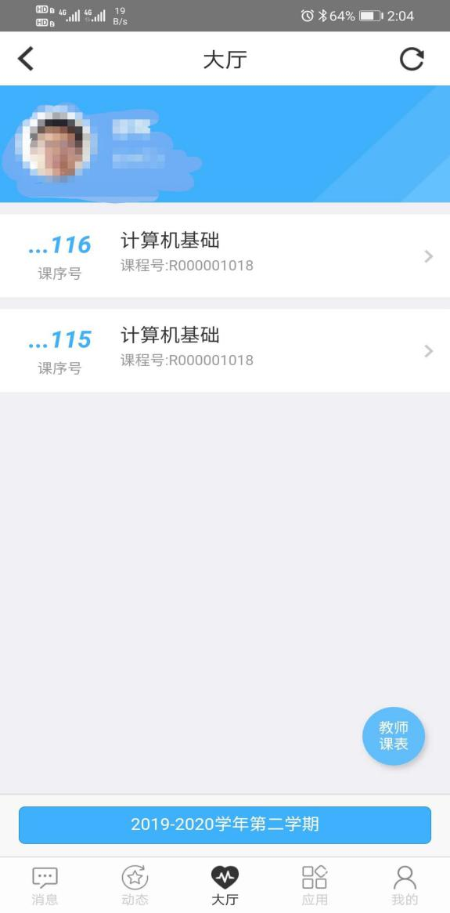
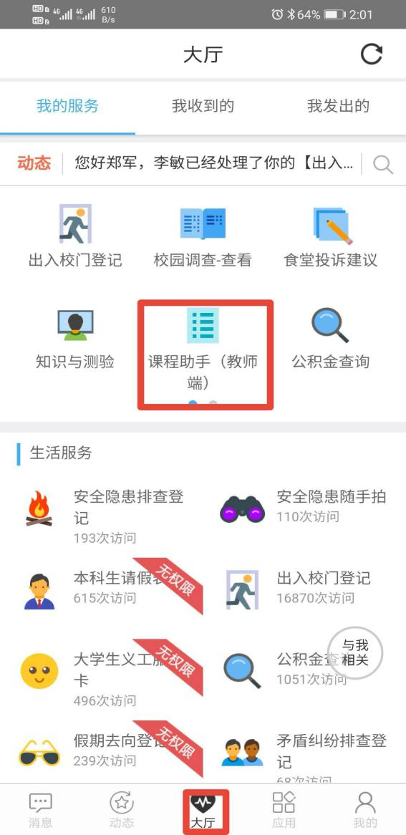

3.1我的课表
教师在课程助手，可以切换课表的学期，也可以点击右下角的‘我的课表’以课表方式查看课程
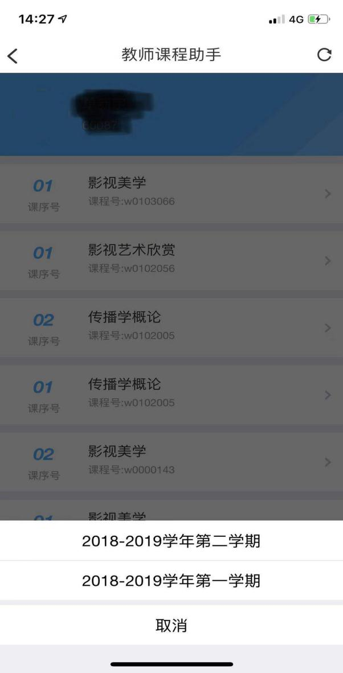
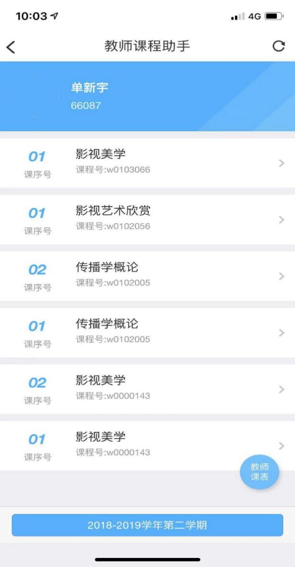
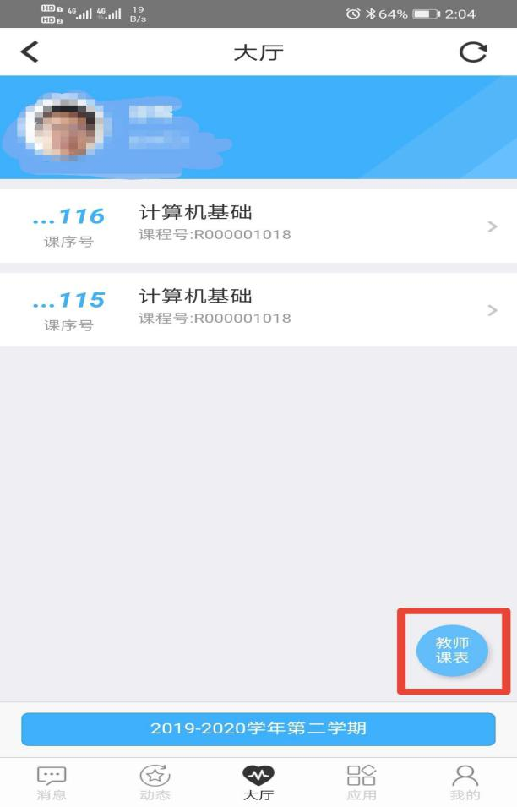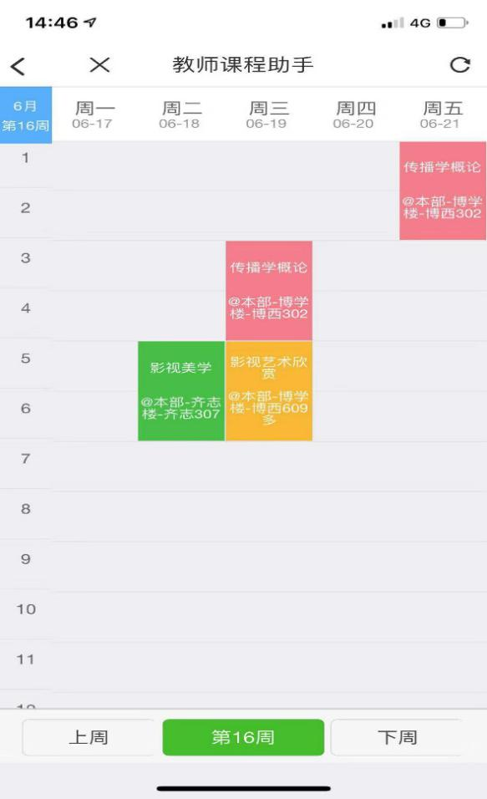

3.2课堂考勤
在课程详细页点击“课堂考勤”可打开考勤页面，见下图：学生的考勤状态默认显示为“未点名”。
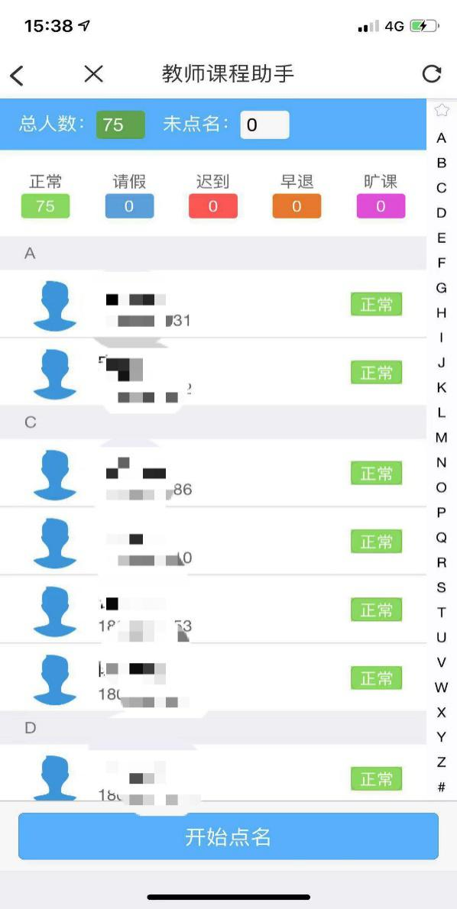
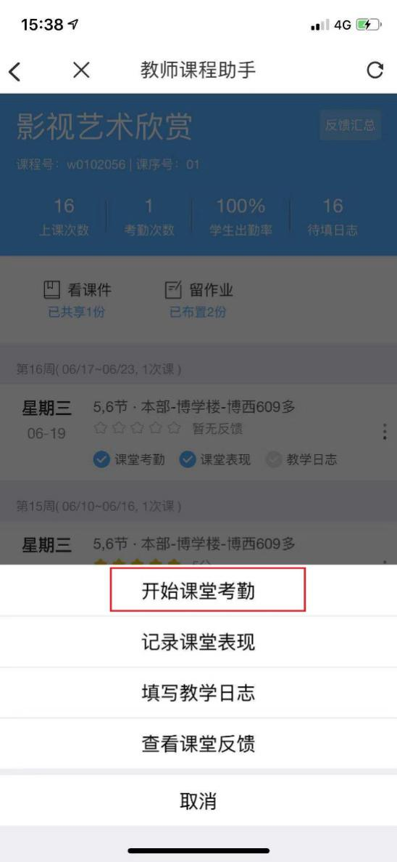
点击页面下方的“开始点名”按钮出现上课点名、课间点名以及下课点名的选项，以“上课点名”为例介绍：点击“上课点名”后需要选择点名方式，见下图：点击点名方式后即可进入点名页面。
全部点名：未点名之前，所有学生的点名状态都为“已到”，见下图：点击“已到”的圆形按钮，可将点名状态切换为“未到”，再次点击圆形按钮，又切换为“已到”，点名完成后，点击“提交”按钮即可提交本次点名结果。
部分点名：选择部分点名后，可进入部分点名筛选页，见下图：可根据实际需要选择筛选条件，选择某条件后，滑动圆形按钮可更改要选择的人数，所有条件选择完毕后点名人数为多种条件下的学生去重后的结果，点击“提交”即可进入点名页面。
注：点名页面上方可实时的显示当前的未到人数，在页面右侧可根据学生姓名的拼音首字母定位学生。
点名完成后，返回到点名首页，见下图：页面显示各个考勤下的学生人数与每个学生的考勤状态，点击页面上方的各个考勤状态可将对应状态下的学生筛选出来显示在列表中。
